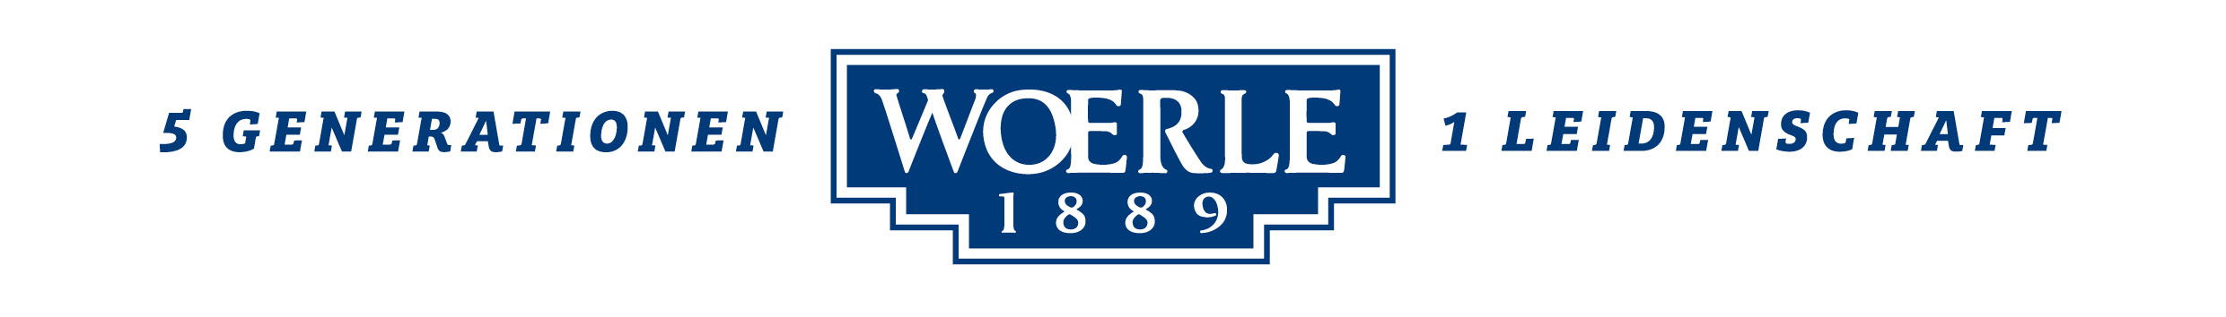
Pressemitteilung!
  Woerle erhält bedeutende Auszeichnung „Sieger. Aus Leidenschaft“
 Wirtschaftskammer Österreich würdigt umfassende Bemühungen für Mitarbeiterinnen und Mitarbeiter sowie für die Region
 Nachhaltiger Erfolg und solide Zukunftsperspektiven

Auszeichnung für Gebrüder WOERLE zum
„Sieger aus Leidenschaft“

Großen Grund zur Freude gibt es beim Käsehersteller „Gebrüder Woerle GmbH“ über die jüngste Auszeichnung der Wirtschaftskammer Österreich. Das Traditionsunternehmen wurde unter vielen Top Betrieben im Bereich „Familie, Nachhaltigkeit und Frauen“ zum „Sieger. Aus Leidenschaft“ gekürt. Mit der Prämierung wurden vor allem der nachhaltige Erfolg und die solide Zukunftsperspektive des Henndorfer Unternehmens, das seit 1889 bereits in fünfter Generation besteht, honoriert. „Diese Auszeichnung freut uns natürlich sehr und ist eine schöne Anerkennung für die konstante Leistung und den Erfolg, den wir als Familie gemeinsam mit unseren Mitarbeiterinnen und Mitarbeitern Jahr für Jahr erwirtschaften“, freute sich Gerrit Woerle, der die Auszeichnung gemeinsam mit seiner Schwester Silvia im feierlichen Rahmen im Julius-Raab-Saal der Wirtschaftskammer in Wien entgegennahm.
Spitzenleistung von Woerle als Leuchtturm für die gesamte Wirtschaft
„Spitzenleistungen in Innovation und Exzellenz, Export und Design, Nachhaltigkeit und Klimaschutz, Ausbildung und Familienfreundlichkeit machen aus den ausgezeichneten Unternehmen Leuchttürme für die gesamte Wirtschaft und Österreich als Wirtschaftsstandort. Der Wirtschaftskammer Österreich war es eine besondere Freude, diese Unternehmen für ihre großen Leistungen zu ehren. Damit wollen wir die Vielfalt und Exzellenz im Gewerbe und Handwerk in der Öffentlichkeit bewusst machen“, betonte WKÖ-Präsident Harald Mahrer.

---------------------------------------
Woerle – Das Unternehmen
Das Familienunternehmen WOERLE ist seit 130 Jahren der Käse-Spezialist in Österreich. Heute beschäftigt das Unternehmen rund 300 Mitarbeiter und zählt zu den größten und erfolgreichsten Käsereien Österreichs. Der Name WOERLE ist untrennbar mit exquisitem Natur- und Schmelzkäse verbunden. Mit seinem Heumilch-Emmentaler und bei Schmelzkäsescheiben ist WOERLE absoluter Marktführer in Österreich. Aber auch am internationalen Markt ist WOERLE ein Begriff: unter der Marke „Happy Cow“ liefert das Unternehmen vorwiegend Schmelzkäseprodukte sowie Naturkäse-Spezialitäten in rund 70 Länder der Welt.
2019-06-17
Bildtext:
Pressebild_1: Große Freude über die Auszeichnung bei Familie Woerle (im Bild v. li.): Michael Esterl (Generalsekretär des Bundesministeriums für Digitalisierung und Wirtschaftsstandort), Renate Scheichlbauer-Schuster (Obfrau der Bundessparte Gewerbe und Handwerk), Silvia Woerle, Gerrit Woerle und WKÖ-Präsident Harald Mahrer.

Pressebild_2: Beim Interview im Rahmen der Auszeichnung „Sieger. Aus Leidenschaft“ (im Bild v. li.): Silvia und Gerrit Woerle mit Moderatorin Kathrin Prähauser.

Bildnachweise: Foto Weinwurm/WKÖ / Abdruck honorarfrei!

Rückfragen richten Sie bitte an:
PICKER PR – talk about taste
Tel. 0662-841187-0, E-Mail: office@picker-pr.at, www.picker-pr.at

